Tasca 3: Egit:

1. Instal·lació:

En l’eclipse ve per defecte la instal·lació.

2. Creació del repositori local:

Primer de tot tenim de anar a un projecte que tinguem. Un cop estem el projecte fem clic dret sobre ell i polsem sobre on posa ‘team’, allà triem la opció ‘share project’. Se'ns obrirà la següent pestanya:
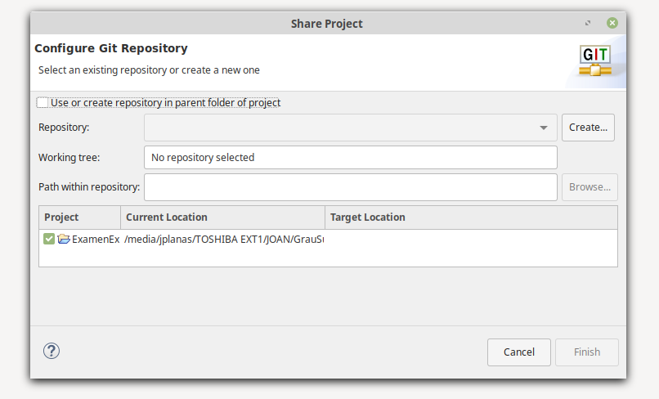

Aquí tindrem de posar la ubicació del nostre repositori, un cop posada polsem sobre ‘finish’.

3.Modificació d’arxius

Afegim un nou mètode en una classe.

4. ealitzar

